Консультация для родителей
«Зачем будущему первокласснику нужны светоотражающие элементы на верхней одежде и на школьном рюкзаке?»

Обязательны ли светоотражатели для школьников?

Светоотражатели (фликеры)— это специальные элементы, которые возвращают луч света обратно к источнику. Поговорим о том, какие они бывают, как их правильно использовать и для чего они нужны первокласснику (и не только).
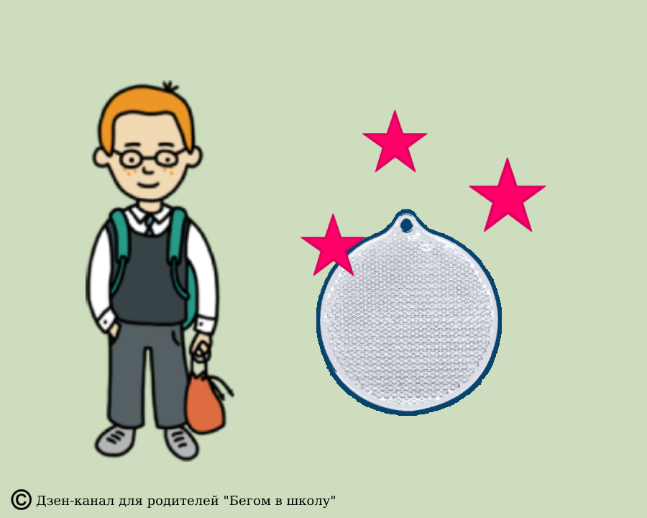

Зачем нужны светоотражатели?
Не хочется говорить о грустном, но факт остается фактом: одно из самых распространенных ДТП — это наезд на пешехода. Согласно статистике, использование пешеходом светоотражателей в одежде позволяет снизить риск этого происшествия более чем в 6 раз. В странах, где наличие отражателей является обязательным, травматизм на дорогах значительно снизился.
Светоотражатель — это то, что может спасти жизнь ребенка и взрослого. Пешеходы порой не задумываются об этом, но водителям очевидно: в сумерках и в темное время суток разглядеть человека в темной одежде возможно не всегда. Если же в одежде пешехода присутствуют светоотражающие элементы, то увидеть его можно гораздо раньше.
Что говорят ПДД?
Светоотражатели по правилам дорожного движения обязательны для ношения в темное время суток вне населенных пунктов. Но учитывая то, как освещены наши города и, тем более, деревни и села, носить его следует везде, а не только за городом.
При переходе дороги и движении по обочинам или краю проезжей части в темное время суток или в условиях недостаточной видимости пешеходам рекомендуется, а вне населенных пунктов пешеходы обязаны иметь при себе предметы со световозвращающими элементами и обеспечивать видимость этих предметов водителями транспортных средств.
Кстати, штраф за их отсутствие — 500 руб. в соответствии с частью 1 статьи 12.29 КоАП РФ. Риск попасть под машину прилагается бесплатно.
Где приобрести?
В наше время ответственные производители детской одежды пришивают к зимним курткам и штанам светоотражающие элементы. Но, к сожалению, не всегда. Надеяться же на то, что на летней одежде обнаружатся ленты или фигурки, отражающие свет, вовсе не приходится.
Поэтому родителям необходимо самостоятельно позаботиться о дополнительной защите ребенка в темное время суток. Сделать это несложно — достаточно приобрести светоотражатели (фликеры) в магазине и проследить, чтобы каждый член семьи был экипирован данными элементами.

Что выбрать?
Условно все отражатели можно разделить на следующие категории:
- Светоотражающие ткани. За счет большой площади поверхности выполненная из них одежда (например, жилеты) будет самой заметной для автомобилистов, однако на каждый день их обычно не используют в связи с неудобством ношения.
- Светоотражающие ленты обычно пришиваются в процессе изготовления одежды, но в случае их отсутствия можно купить тесьму самому и пришить. Удобны они тем, что никуда не потеряются, о них невозможно забыть, однако нужно иметь в виду, что результате стирки ленты могут терять свои свойства.
- Подвесные элементы, значки, браслеты. Их легко можно перевесить с одной одежды или сумки на другую, но нужно не забывать это делать, и это главный их недостаток.
- Термонаклейки. Сейчас имеется огромный выбор такого рода отражателей, даже самый придирчивый ребенок сможет выбрать наклейку на свой вкус. Они приклеиваются на одежду с помощью утюга, однако нужно иметь в виду, что в процессе ношения и стирки могут отрываться.
Какие из них выбрать — дело вашего вкуса и удобства. Правила дорожного движения никаким образом не регулируют данный вопрос.

Куда крепить?
Размещать фликеры можно по собственному усмотрению, главное чтобы они были видны со всех четырех сторон ребенка: спереди, сзади, справа и слева, так как машина может появиться откуда угодно. Помимо одежды, отражатели размещают на сумках, школьных рюкзаках, головных уборах, варежках и перчатках. Прекрасной альтернативой светоотражателям могут быть специальные фонарики с разным режимом горения: постоянный или мигающий свет. Кроме сигнала водителям, в случае необходимости они могут осветить темную дорогу.
Также светоотражатели и фонарики пригодятся для других средств передвижения ребенка: беговел, велосипед, самокат, санки и так далее. Ну и, конечно, не забывайте защищать самого юного спортсмена и крепить светоотражатели на его шлем и одежду, в которой он катается.

Основные правила использования светоотражателей
1. Чем больше количество и площадь светоотражателей — тем лучше водитель будет видеть пешехода. Располагаться они должны со всех сторон человека или средства передвижения: спереди, сзади, справа и слева.
2. Если рост ребенка меньше 140 сантиметров — основную часть фликеров необходимо разместить на головном уборе, школьном рюкзаке и вверху рукавов.
3. Важно объяснить ребенку, что наличие светоотражателей — это не гарантия безопасности. С ними необходимо соблюдать правила дорожного движения так же как и прежде: переходить дорогу только по пешеходному переходу, а начинать движение только после того как убедился, что водитель тебя увидел.
Все что было написано о защите детей при помощи светоотражателей, в полной мере относится и ко взрослым. Очень важно, чтобы с раннего детства ребенок видел светоотражающие элементы на всех членах семьи. Подавая таким образом пример своими действиями, мы воспитываем в ребенке очень полезную привычку — заботиться о собственной жизни и здоровье.
А какие фликеры вы купили своему ребенку?

